Ветеран Великой Отечественной войны
Гаврилов Михаил Петрович

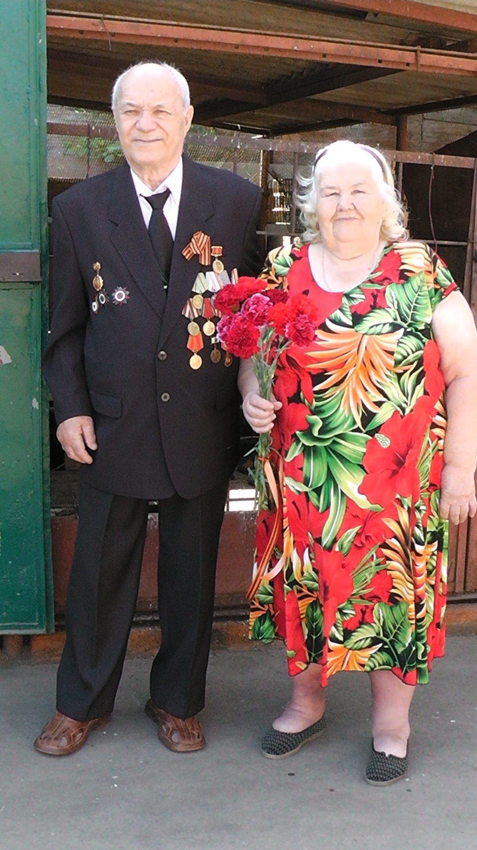 Сколько бы ни прошло лет, память о тех, кто отстоял нашу Родину в жестокой войне с фашистами, будет жить в наших сердцах. Память о них будет жить в сердцах их родных, знакомых и передаваться из поколения в поколение. О своем дедушке, ветеране Великой Отечественной войны Гаврилове Михаиле Петровиче, рассказывает его внук Гаврилов Дмитрий Андреевич – дедушка человек большой и щедрой души. Сколько себя помню, он всегда был заботливым и строгим отцом для своих троих детей, справедливым и щедрым для своих внуков, старался сделать для нас что-нибудь хорошее: то качели смастерит, то игрушку, никогда не возвращался из поездок без гостинцев. Вообще у деда особая, трепетная любовь к своим детям и внукам. Может быть, еще и потому, что его детство было босоногим и полуголодным. Ведь родился он в 1920 году в большой крестьянской семье в селе Ольховатка, Харьковская область и с раннего возраста жил и воспитывался в детском доме им. Десятой годовщины Октябрьской революции. После выпуска из детского дома работал слесарем инструментальщиком в городе Кинешма, на комбинате с 1937-1939 гг..
Мы все очень любим своего папу ,деда и прадеда гордимся им. Михаил Петрович – ветеран Великой Отечественной войны. В феврале 1942 года ушел на фронт, где проходил службу в звании сержанта на должности помощника командира минометного взвода. Первый бой принял 25 августа 1942 года в Сталинградской битве , в составе 14-ой гвардейской дивизии 41 гвардейского полка, под командованием генерал- майора Грязнова. В этот день 25 августа 1942 года, при взятии станицы Чеботаревка участвовал в захвате артиллерийской батареи врага, где был представлен к правительственной награде. При окружении Сталинградской группировке врага получил тяжелое ранение в грудь, после чего попал в госпиталь в г. Балошов. После излечения в госпитале был направлен на курсы младших лейтенантов 1-й гвардейской армии. После успешного окончания курсов был назначен командиром минометного взвода 573 полка в г. Изюм. За время войны насмотрелся всякого, терял на глазах своих товарищей . Мы часто просим его рассказать о войне, но он не любит вспоминать. Лишь иногда рассказывает о некоторых случаях из военной жизни, а мы слушаем его внимательно и ловим каждое его слово. Для нас он настоящий герой.
Победу дедушка встретил в г. Станислав Украинской ССР, где проходил военную службу во внутренних войсках в составе 233 полка НКВД.
За время войны был награжден боевыми наградами:
-орден «Отечественной войны» 1 и 2 степени
-медаль «За Оборону Сталинграда»
-медаль «За Победу над Германией»
После победы над Германией, с 1946 года работал шофером в г. Тихорецк на автобазе ОРСа. В 1955 году женился и вместе с женой уехал работать в г. Якутск. Где довелось работать и плотником ,и слесарем, и водителем ,и главным механиком, потом преподавал в училище, где был инструктором по вождению вездеходов ГТТ. За отличную работу был награжден медалью «За Трудовую Доблесть» и присвоено звание ветеран труда. Прожив в г. Якутске 25 лет решили переехать в г.Тихорецк, где живут и сейчас.
Для нас дедушка пример трудолюбия и добросовестного отношения к делу: он многое делает своими руками. Да и дом, где живет всю жизнь, строил сам.
Дедушка всегда, был для нас примером во всем. Мы знаем его как добродушного оптимиста и шутника, который поддержит в трудную минуту и даст правильный совет. С бабушкой прожили уже 60 лет душа в душу. Дай ,Бог им здоровья! Спасибо, что вы есть!

